Tramways
T2 et T5

La question des transports est une préoccupation majeure pour le Conseil départemental du Val d'Oise. Moderniser le réseau et rendre les déplacements plus faciles, telles sont les priorités du département. Cette implication s'inscrit dans une réelle volonté d'améliorer la qualité de vie et de soutenir le développement économique du département en reliant bassin de vie et bassin d'emploi.

Le prolongement de la ligne T2 permet de rejoindre la Défense en seulement 12 minutes, et traverse les villes de Courbevoie, Nanterre, la Garenne Colombes et Colombes.
L'arrivée des tramways dans le Val d'Oise est une action concrète en faveur du développement durable. S'engager sur de tels projets revient à privilégier le déploiement d'un mode de transport collectif écologique et silencieux.
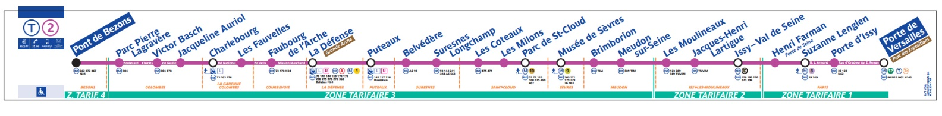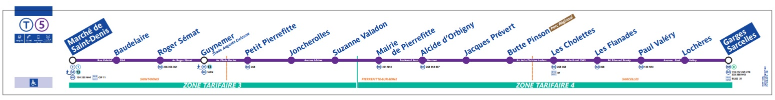

La ligne T5 a eu pour objectif de désenclaver les communes de Pierrefitte-sur-Seine et de Sarcelles, tout en poursuivant le développement des liaisons de banlieue à banlieue en dessevantt 16 stations.
Elle facilite aujourd’hui les déplacements de nombreux salariés qui circulent entre les deux territoires (16 166 actifs du Val-d’Oise vont chaque jour travailler à Plaine Commune, tandis que 6 147 habitants de Plaine Commune travaillent dans le Val-d'Oise). Globalement, la ligne a permis de faciliter les déplacements des 86 600 personnes habitant ou travaillant à moins de 400 m d’une station, dont plus de 30 000 étudiants et plus de 20 000 élèves d'âge scolaire.

Dorénavant, le Département, avec les communes, demande son prolongement jusqu’à la zone aéroportuaire du Bourget via Sarcelles.

A ce jour, pour autant, IDFM privilégie un prolongement par ligne via un TCSP. Par pragmatisme, le Département en convient et demandes des études plus approfondies.

Le T2 est saturé et d’une longueur déjà trop importante pour être prolongé sans aggraver sa saturation. Est donc privilégiée une solution de rabattement efficace au terminus actuel à Bezons avec des lignes de bus sur des voies dédiées, depuis les gares d’Argenteuil et de Cormeilles-en-Parisis.

Pour pallier à l’absence de projet clairement prévu pour la prolongation du T2, un projet a été monté par’Île-de-France Mobilités (IDFM) sur le projet nommé « Bus entre Seine ».

Le projet : création d’une liaison de bus - dont une partie sur voie dédiée – reliant les communes d’Argenteuil, Bezons, Sartrouville et de Cormeilles-en-Parisis. La mise en service de cette ligne est prévue en 2025. Le Département du Val d’Oise finance ces études à hauteur de 50% avec la Région. Le coût du projet est estimé à 115,3 M€ et la mise en service envisagée en 2025.
- Les principaux apports et atouts de ce projet :

- Aménagement de 16,5 kms de voies (priorité aux feux, réorganisation de certains carrefours, agencement des stations de bus) avec insertion de pistes cyclables.

- Fluidifier la circulation des bus en zone fortement urbanisée avec la création de 8,3 kms de voies dédiées spécifiquement aux bus.

- Maillage et interconnexion facilitée des lignes de bus desservant le territoire avec le Tramway T2 (Pont de Bezons); mais aussi avec les autres modes (Transilien-bus-RER-vélo)

Favoriser la circulation des bus dans le sud-est du Val d’Oise permettra de faciliter le trajet de 48 000 voyageurs/jour et de garantir des connexions fluides avec le RER A, le Tram 2 ainsi qu’avec les lignes J et L.
Ce projet offrira un gain de temps estimé entre 5 et 12 minutes dès 2025.

